UNIWERSYTET SZCZECIŃSKI 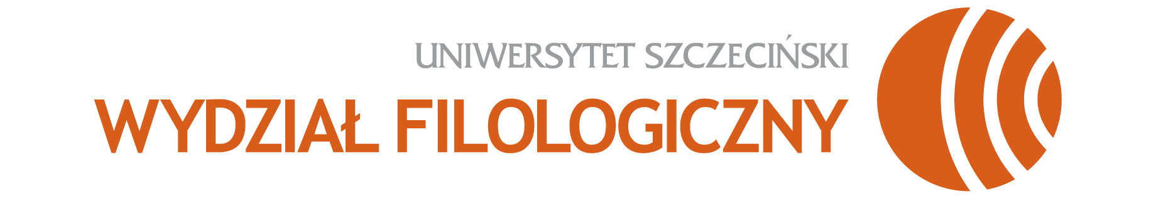

UNIWERSYTET SZCZECIŃSKI
WYDZIAŁ FILOLOGICZNY

OGÓLNOPOLSKA KONFERENCJA NAUKOWA

Autobiograficzność kobiecego eseju
Pobierowo, 21–23 maja 2018

21.05 (poniedziałek)
12.00–12.30 powitalny poczęstunek

12.30–14.00
Inga Iwasiów (US) – Eseizowanie
Ewa Kraskowska (UAM) – Po sześćdziesiątce. Autobiograficzna eseistyka feministek drugofalowych
Joanna Grądziel-Wójcik (UAM) – Autobiograficzne, metapoetyckie, eseistyczne w twórczości Bogusławy Latawiec

14.00–15.30 obiad

15.30–18.00
Teresa Bruś (UWr) – O wizualnej utracie twarzy na przykładzie esejów Virginii Woolf i Debory Vogel
Tatiana Czerska (US) – Strategie autobiograficzne w kobiecych esejach podróżnych
Aleksandra Grzemska (US) – Kobiece eseje o podróżach i sztuce –Kuryluk/Bieńkowska

16.20–16.50 przerwa

Maciej Duda (AJP) – Autobiografizm Agnieszki Graff. Między esejem, felietonem i rozmową
Edyta Sołtys-Lewandowska (UAM) – Powlekać rosnące J. Mueller – wiwisekcja macierzyństwa

18.00–19.00 kolacja

19.00–∞
Agnieszka Czyżak (UAM) – Emancypacyjne gry, autobiograficzne wyzwania – genologiczne kłopoty. O Grach w Birkenau Agnieszki Kłos
Arleta Galant (US) – Eseistyczne „ty”

22.05 (wtorek)
8.30–10.00 śniadanie

10.00 – 13.30
Dorota Kozicka (UJ) – Kiedy autorka zostaje eseistką (w Polsce)?
Jerzy Madejski (US) – Antologie eseju a historia literatury polskiej
Magdalena Koch (UAM) – „Dwa, trzy słowa do naszych Serbek”. Ewolucje serbskiego eseju feministycznego od XIX do XX wieku

11.00–11.30 przerwa

Dobrawa Lisak-Gębala (UWr) – Nieprzeźroczystość Przeźroczy Kuncewiczowej
Anna Pekaniec (UJ) – Eseistyczność i/lub autobiograficzność Widzeń bliskich
i dalekich Zofii Nałkowskiej

13.30–15.00 obiad

15.00–18.00
Mateusz Skucha (UJ) – Ich ojcowie. Zofia Nałkowska i Nancy K. Miller
Monika Świerkosz (UJ) – Autobiograficzne czy osobiste? Projekt krytyki personalistycznej Nancy K. Miller
Katarzyna Szopa (UŚ) – Urwane ścieżki: filozofia feministyczna i autobiografia

16.00–16.30 przerwa

Katarzyna Trzeciak (UJ) – Esej, czyli (queerowe) „ja”. Przypadek Eve Kosofsky
Sedgwick
Błażej Warkocki (UAM) – Esej i duch odmienności

18.00–19.00 kolacja

19.00–∞
Aleksandra Krukowska (US) – Autobiografia i psychoanaliza
Agata Zawiszewska (US) – Eseistyka socjologiczna Ireny Krzywickiej

23.05 (środa)
8.30–10.00 śniadanie
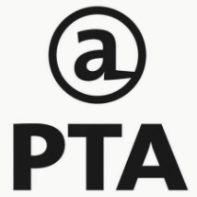
Dziękujemy Fundacji Strefa Kobiet

